|  |  |  |  |  |
| --- | --- | --- | --- | --- |
| 《数据库原理》实验报告 | | | | |
| 题目：实验一  数据库和表的创建与管理 | 学号 | 姓名 | 班级 | 日期 |
| **2021302111** | **禹泽海** | **JKC012101** | **2023/10/5** |

**一 .头歌平台截图**

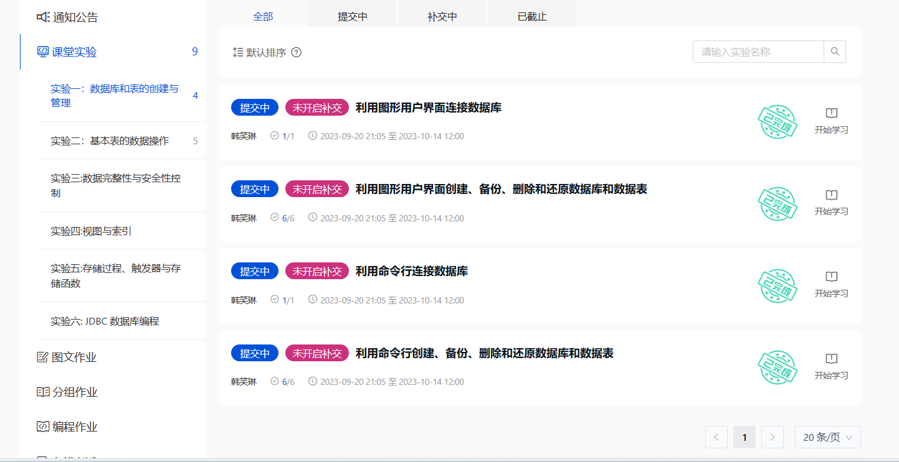

头歌平台实验一完成截图

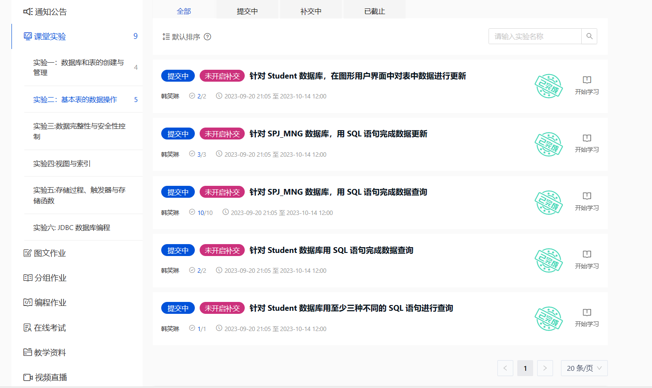

头歌平台实验二完成截图

**二 .实验内容、步骤以及结果（线下实验）**

1 .具体步骤：

**图形用户界面部分实验：**

第一步，首先利用图形用户界面连接数据库

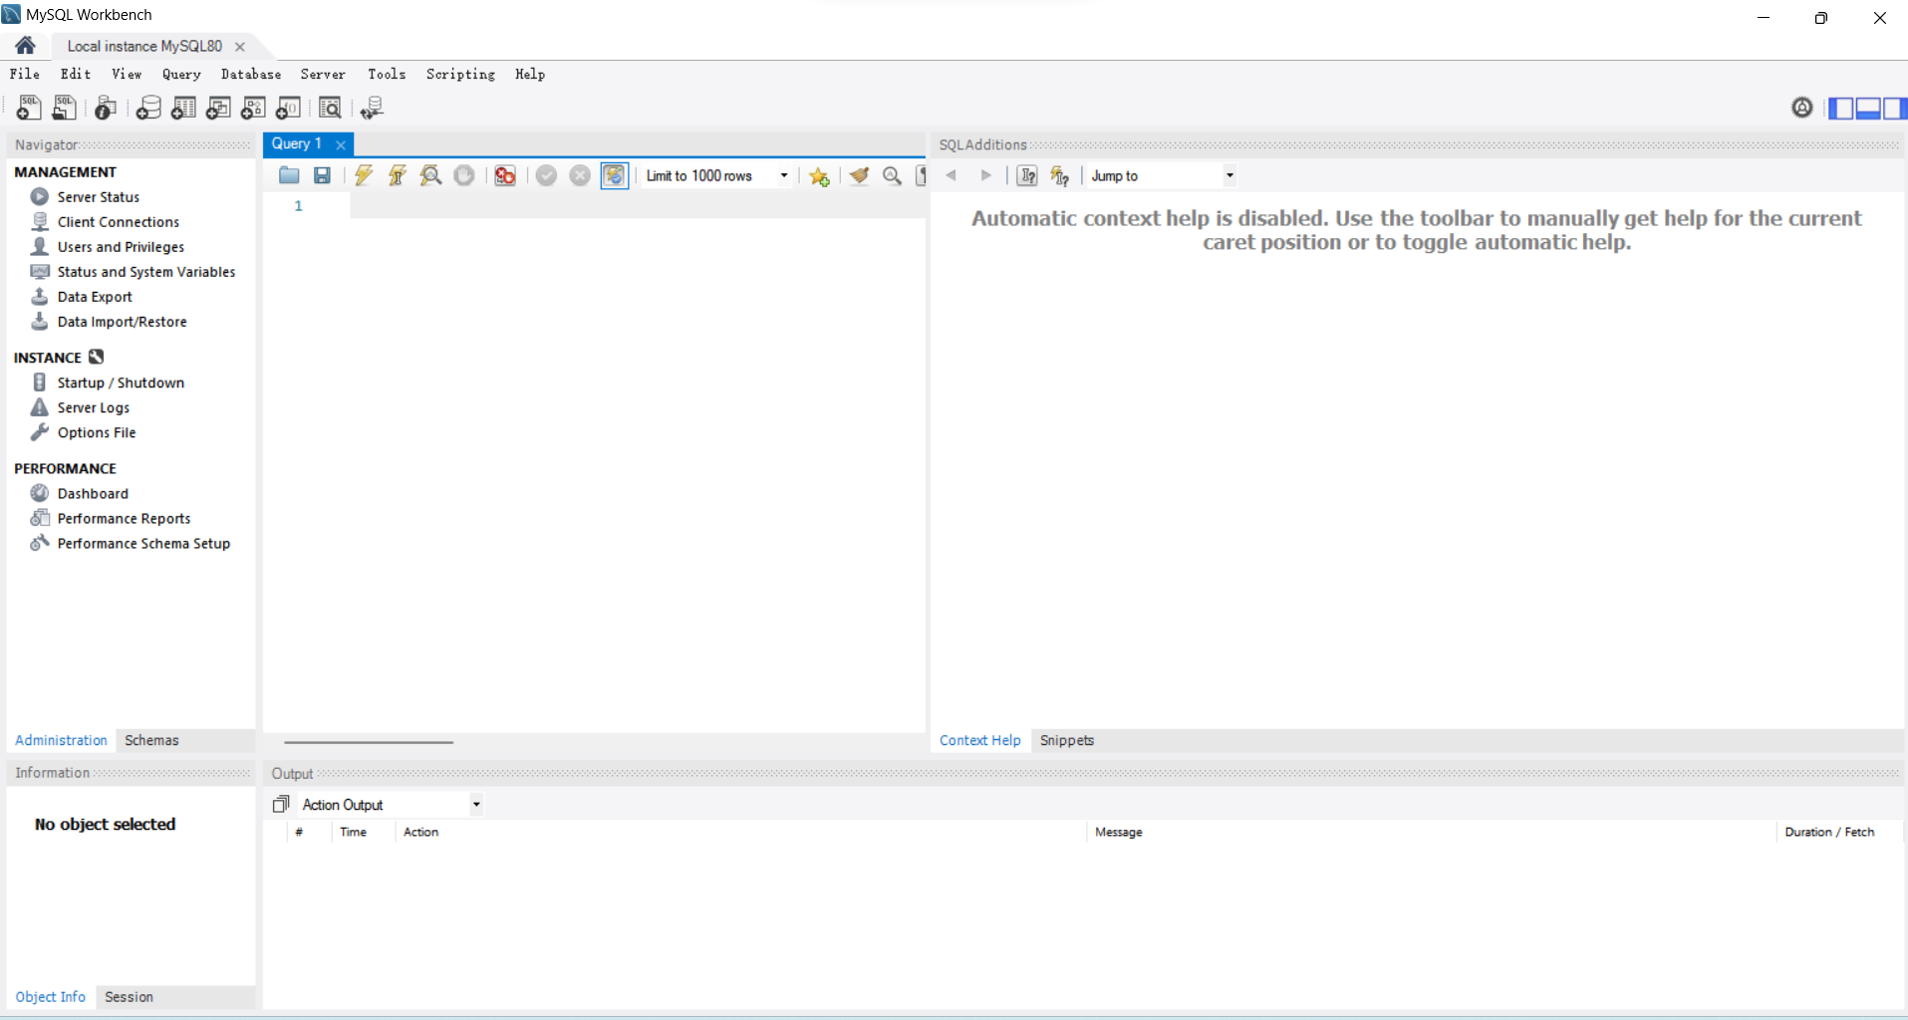

第二步，创建数据库SPJ_MNG

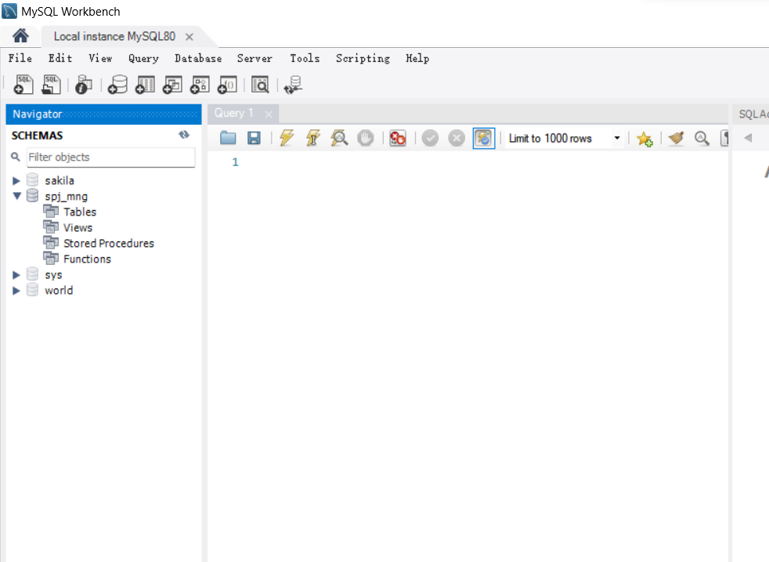

第三步，数据库中添加S,P,J,SPJ四个表

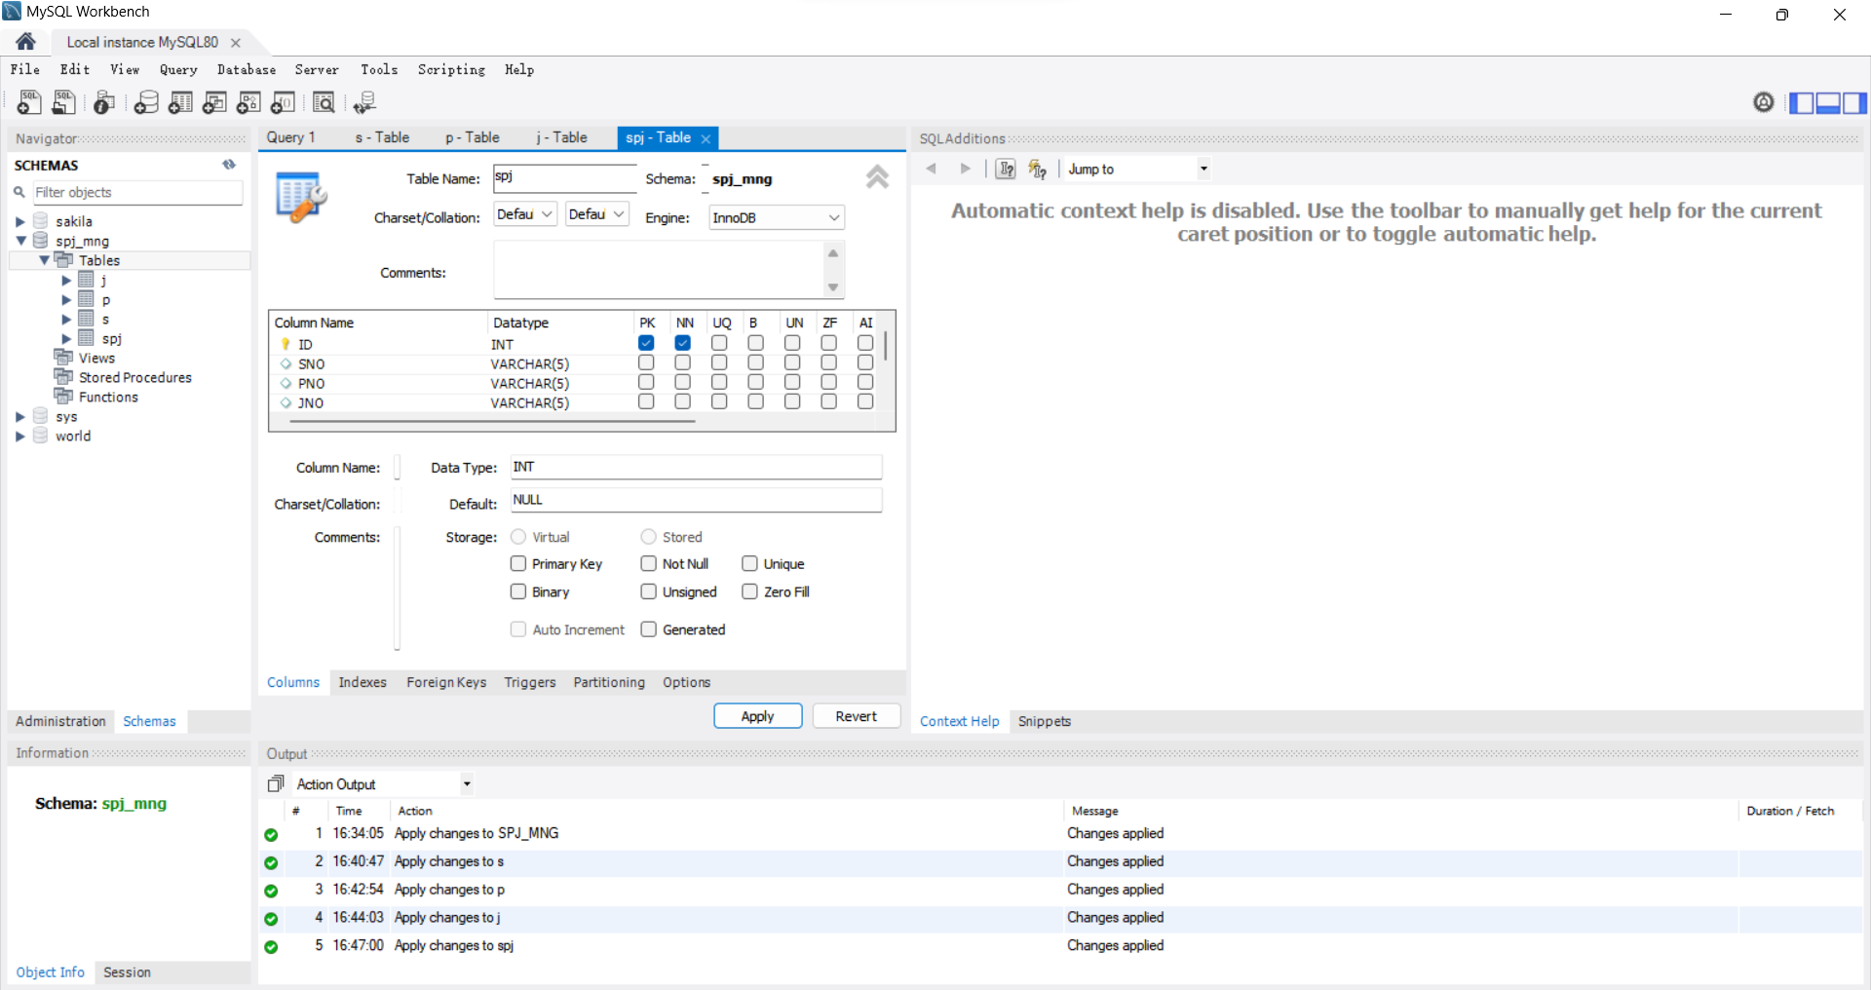

第四步，表中添加数据，并导出SCV文件备份

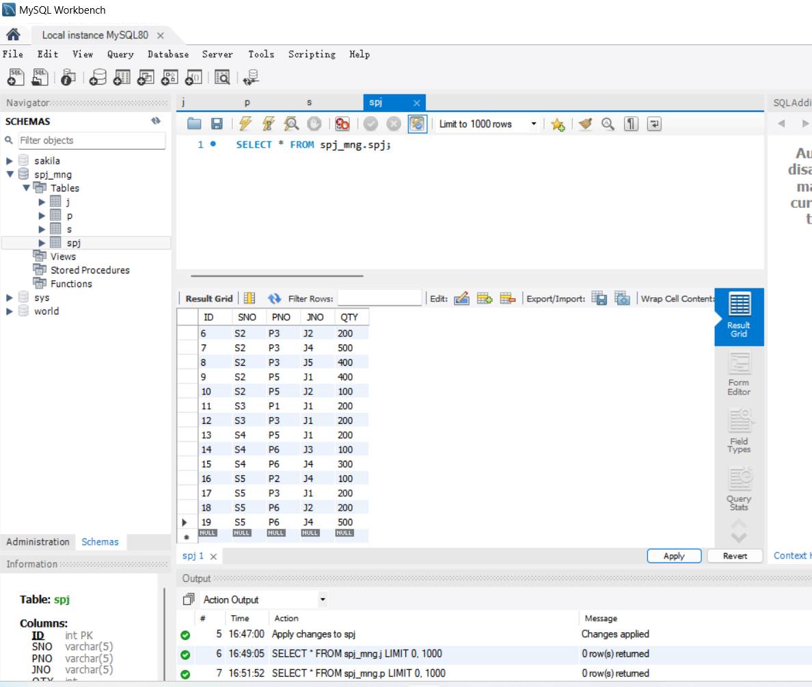

第五步，导出数据库，用作备份

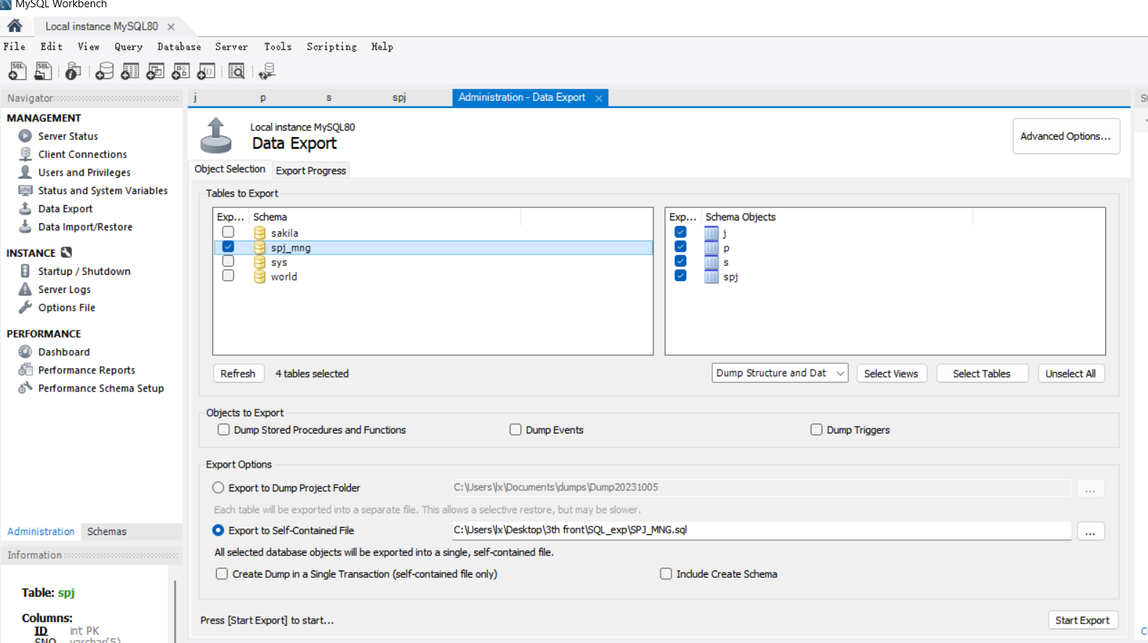

显示导出成功

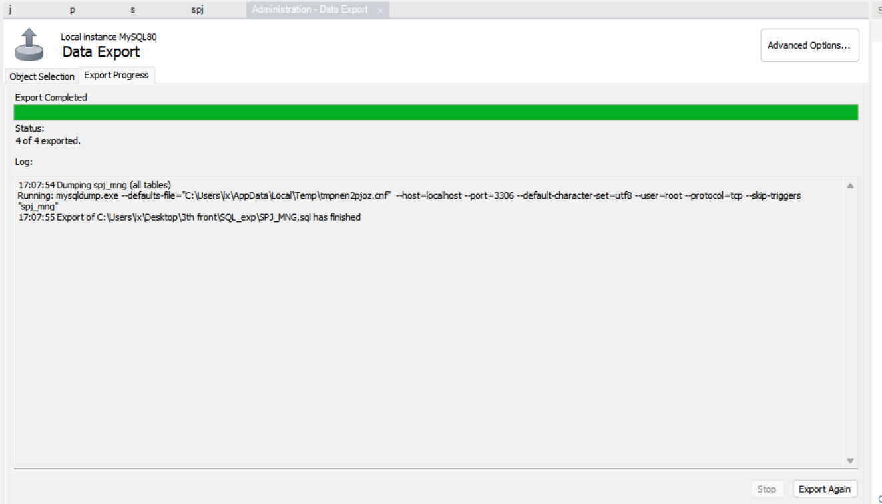

第五步，删除表spj

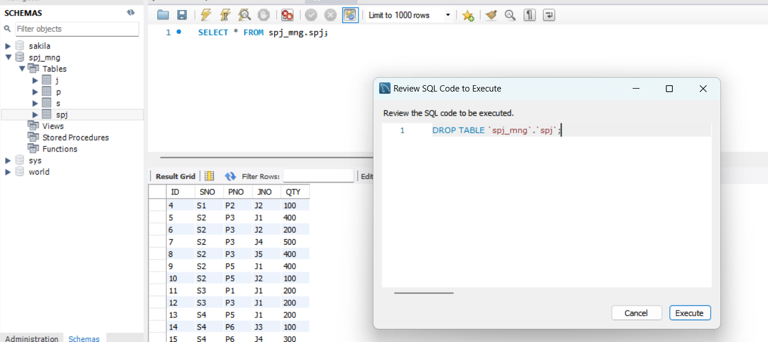

第六步，删除数据库SPJ_MNG

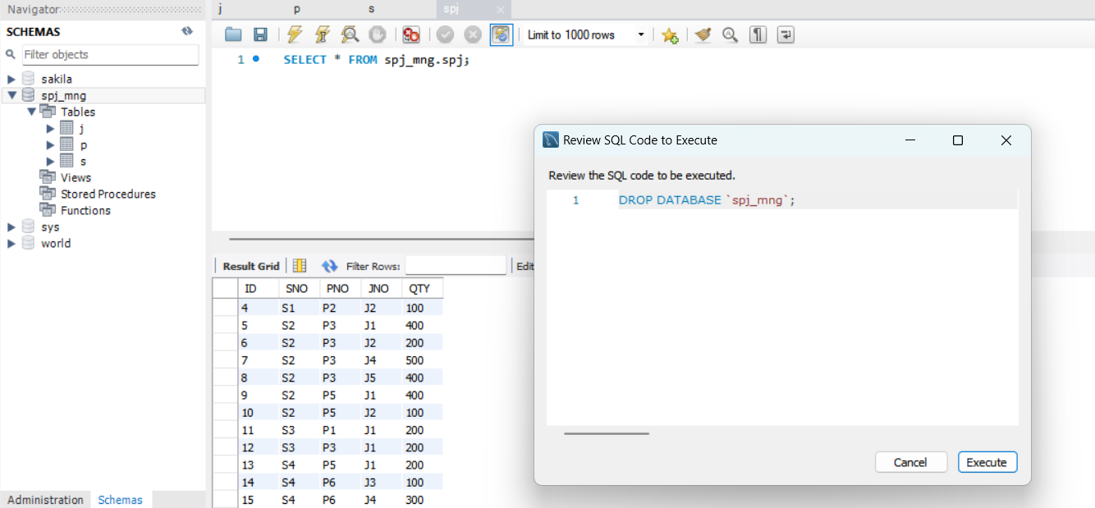

第七步，利用之前备份过的SQL文件再次导入

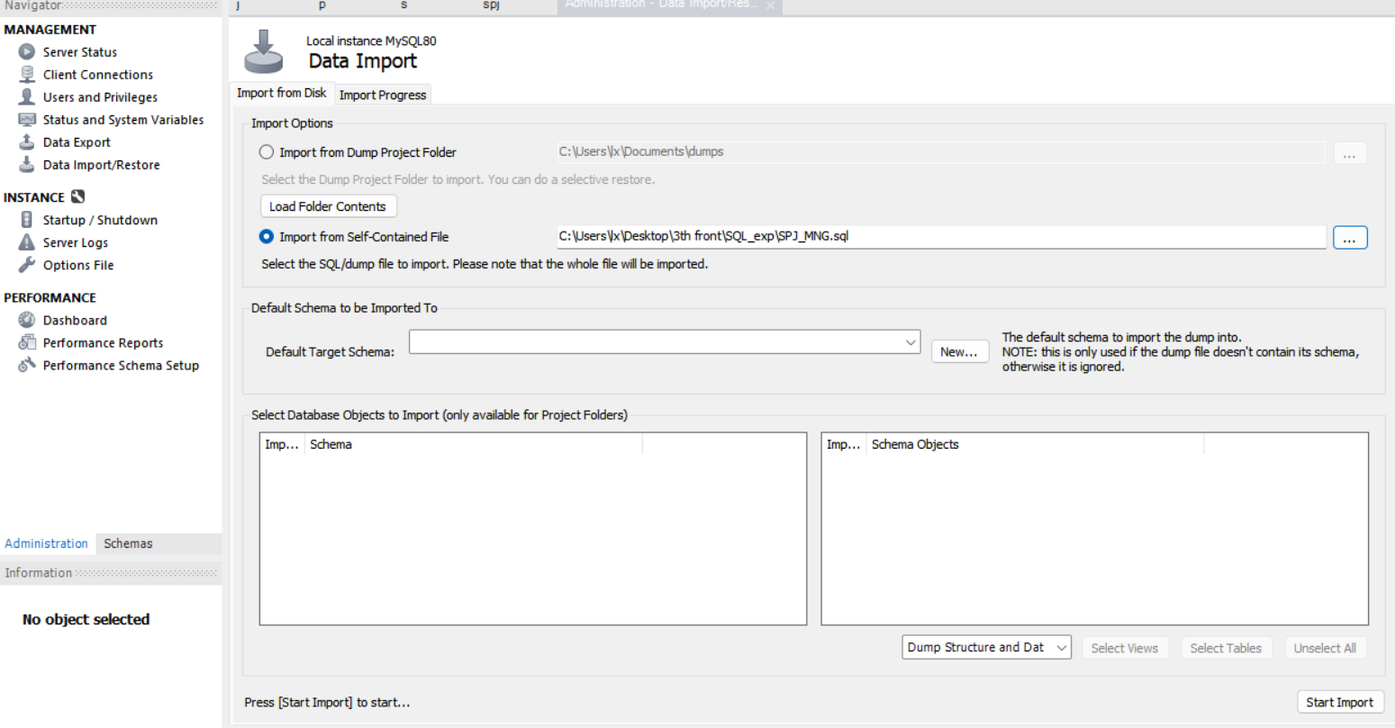

第八步，s表中添加STEL字段

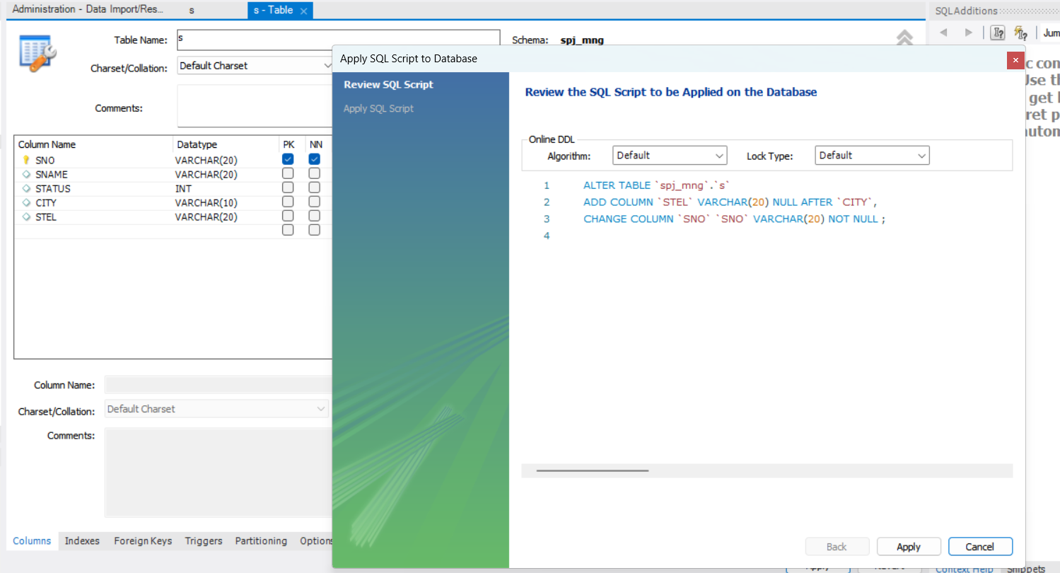

第九步，查看本机MYSQL服务安装目录下的数据文件

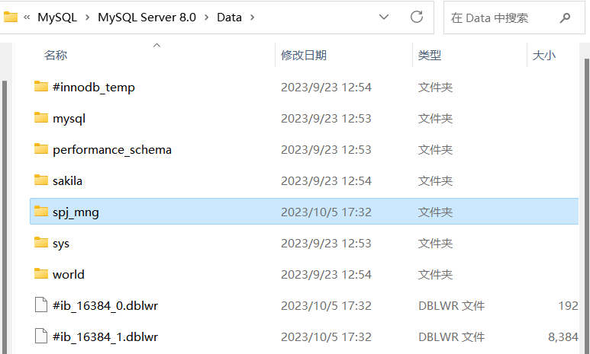

尝试分别按照InnoDB和MyISAM不同的存储引擎创建表，观察并说明物理存储文件差异。

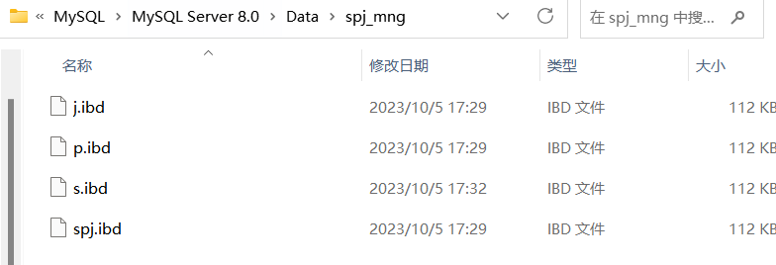

InnoDB存储引擎创建表的物理存储文件

在alter table处改写存储引擎为MyISAM，再次查看存储文件。

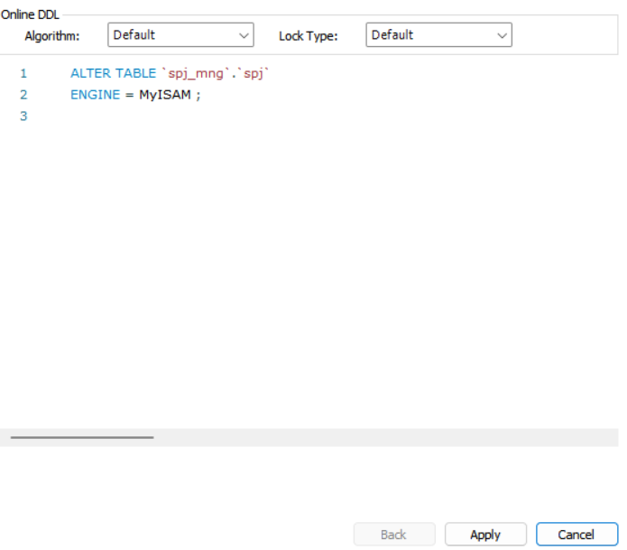

此时物理存储结构变为

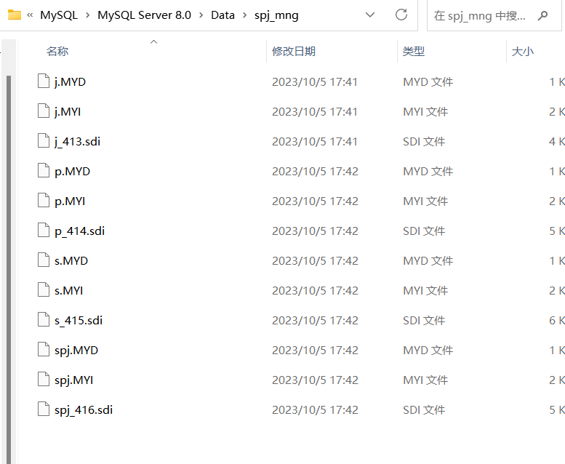

MyISAM存储引擎下，每个table都需要三个文件来实现物理存储，分别是MYD,MYI和sdi文件，其中sdi文件的命名中表名后还有数字相接。

经过资料查询整理得到如下结论：

在MySQL的MyISAM存储引擎中，每个表的物理存储需要三个文件：

MYD文件 (MyISAM Data File): MYD文件是存储实际数据的文件，包含了表中的记录数据。

MYI文件 (MyISAM Index File): MYI文件是索引文件，存储了表中的索引信息，用于加速数据检索。

SDI文件 (Static Data Index File): SDI文件是MyISAM存储引擎特有的一种辅助文件，用于存储静态数据的索引信息。这种文件包含了表中静态数据（不经常更新的数据）的索引。

关于SDI文件名中的数字部分，这可能是由MySQL引擎或其他管理系统生成的，用于唯一标识这个SDI文件与对应的表的关联。这数字可能是表的标识符或者其他系统生成的唯一标识符，以确保文件名的唯一性，避免命名冲突。

需要注意的是，MyISAM存储引擎在现代MySQL版本中已经不再推荐使用，而是推荐使用InnoDB存储引擎，因为InnoDB具有更好的事务支持和数据完整性保护特性。

**命令行实验部分：**

第一步，命令行进入MySQL界面

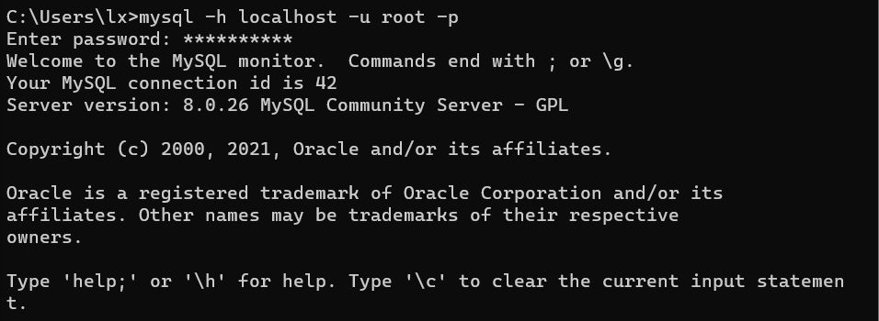

可以看到其中的数据库和图形界面相同

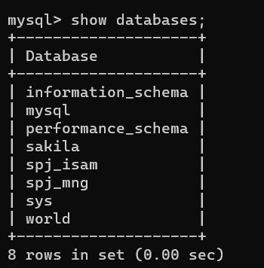

第二步，SQL语句创建数据库Student

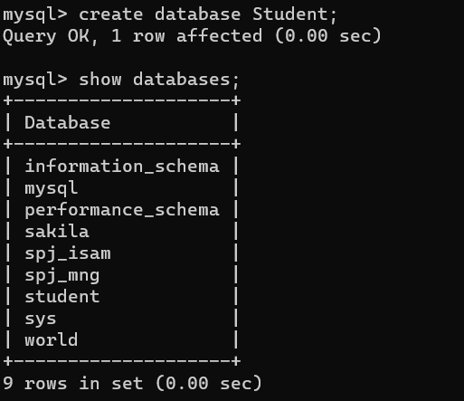

第三步，在选定数据库中创建表并选择主键（核心在于多个主键的情况处理）

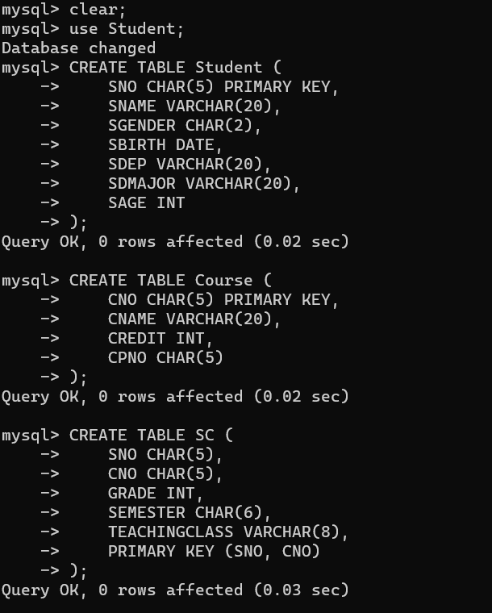

第四步，SQL指令将数据插入表内

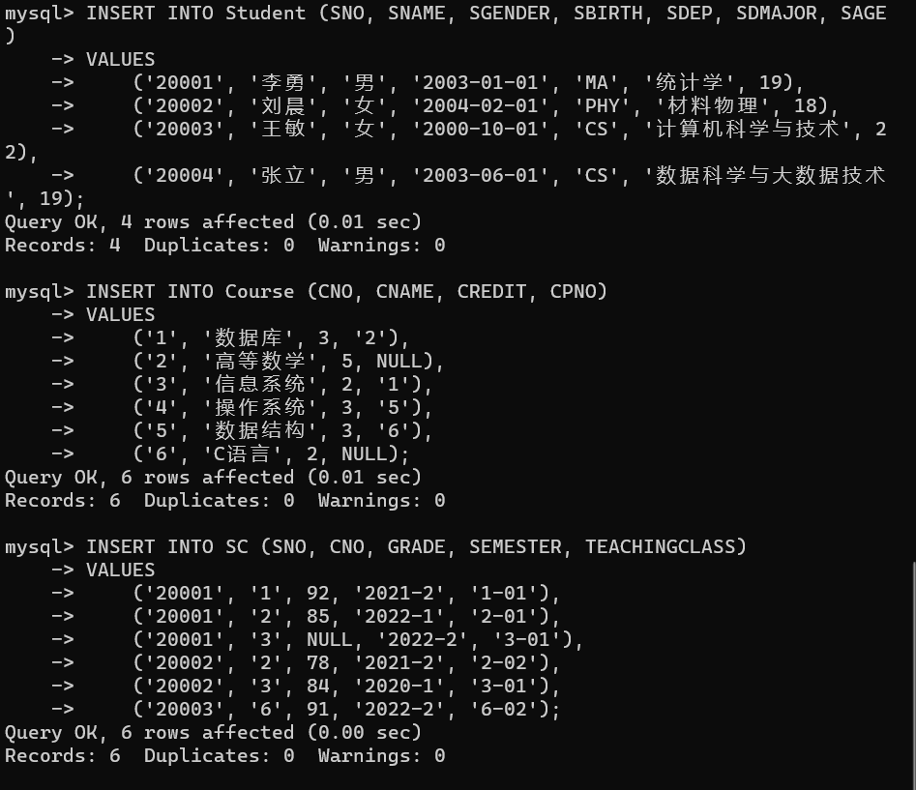

第五步，备份数据库Student，并比较不同参数下不同的备份文件差异。

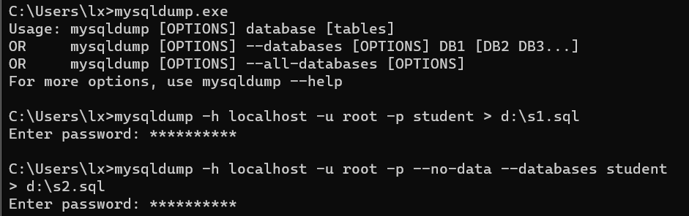

S1：

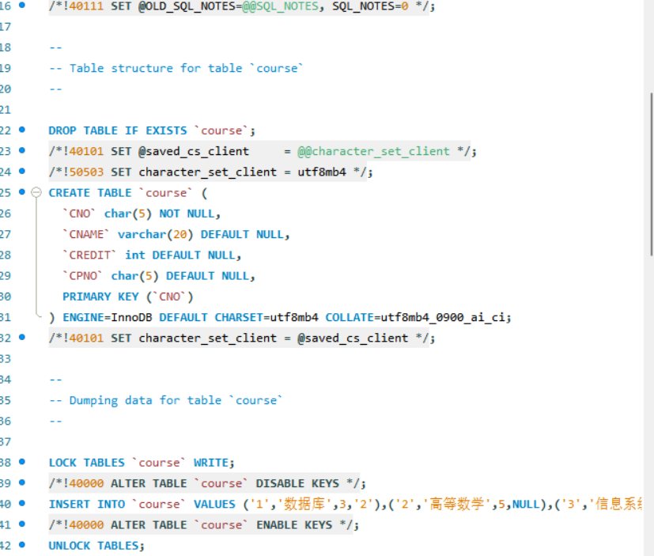

S2:

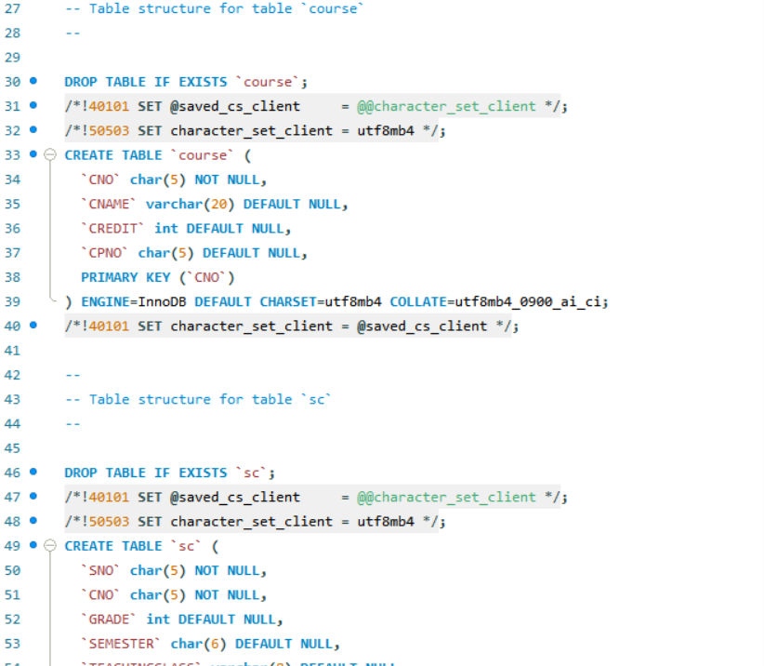

可以看到第二种方法并没有备份数据，只备份了数据库表的结构

第六步，利用SQL语句删除表

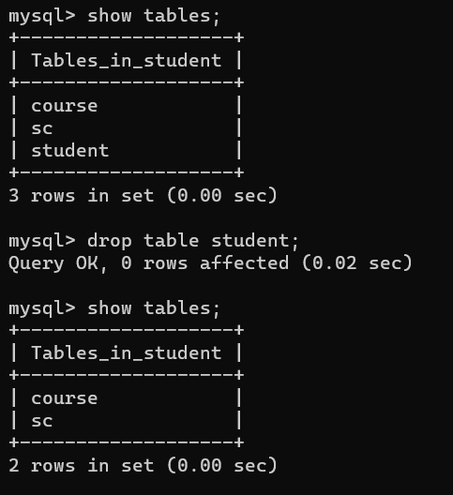

第七步，利用SQL语句删除数据库

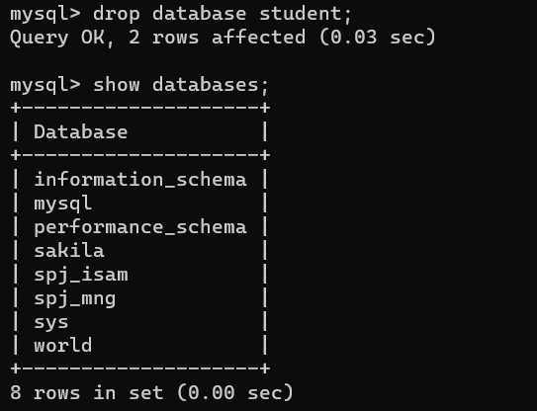

第八步，利用备份的数据库恢复student database（需要事先创建数据库再导入）

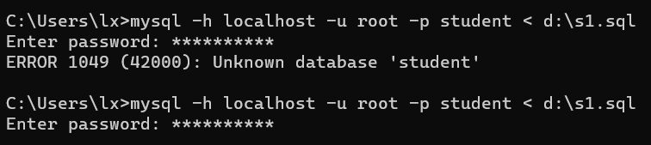

第九步，修改S表，增加一个联系电话的字段STEL，数据类型为字符串类型，并修改S表中SNO允许的字符串最大长度。

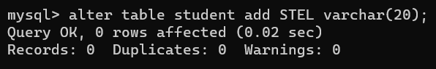

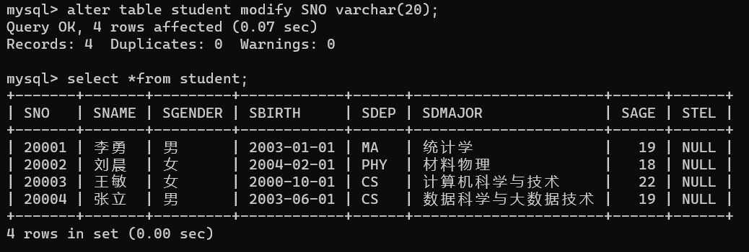

最后，查看mysqldump 生成的SQL文件中的定义数据库或表的SQL脚本，对比自动生成的脚本和自己写的SQL语句的异同点

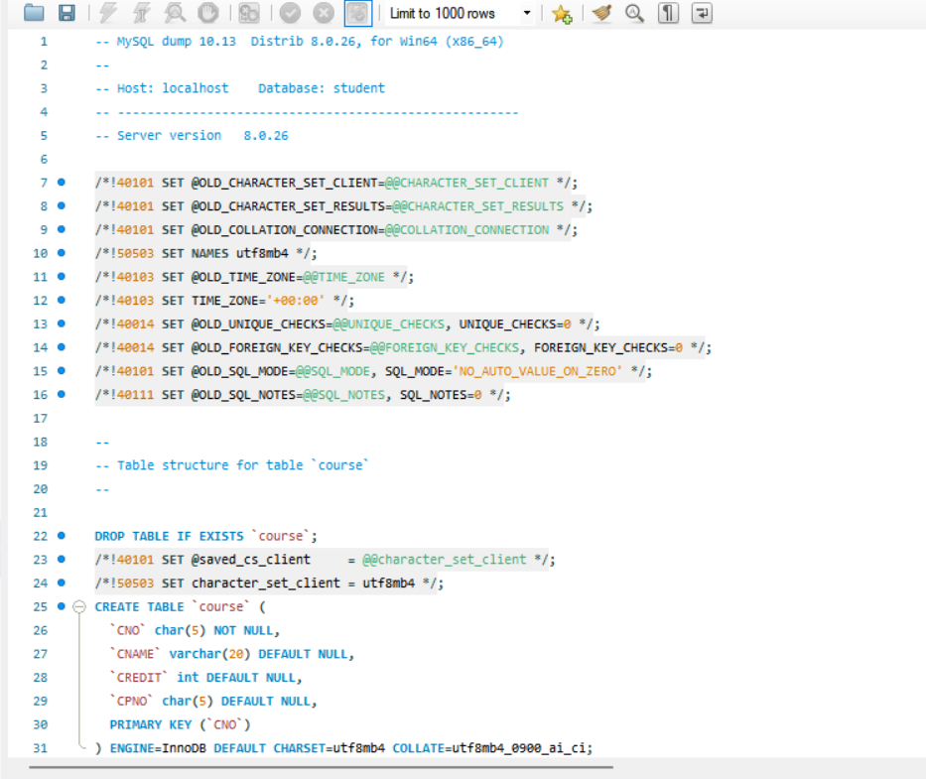

可以观察到生成的sql脚本相较于自己写的SQL语句，配置更加详细可读性也更强，系统用户的各种版本与存储引擎字符等设置都被设置了出来，table已存在就drop也使数据库更加具有稳定性更加安全。

**三 .实验中出现的问题以及解决方案**

**问题及解决：**

最开始使用workbench时因为和实验中使用虚拟机相隔多天，不熟悉其中的用法，通过查询博文学习软件基本用法。

博文链接<https://www.jianshu.com/p/c3dcd4d9ce69>；

命令行执行命令时总是无法执行或报错，经询问同学后发现是每条命令后都需要加分号，否则无法检测到一条指令已读完，这种形式在SQL语句编写中的连接查询、嵌套查询等中具有相同意义。

**感受与建议：**

平台的虚拟机版本较为老旧，特别是创建数据库输入数据时输入法的转换和方向键无法控制输入框的移动，输入数据时速度较慢，也可能是我没有掌握正确方法，希望可以在一定程度上优化这方面的问题，总体来说体验还是很不错的，教学效果很好，使我对知识的掌握程度更加牢固。

**批阅者：**

**批阅日期：**

**实验成绩：**

**批注：**